Documentation de projet
  - PvP Multijoueur – Unreal Engine 5.6

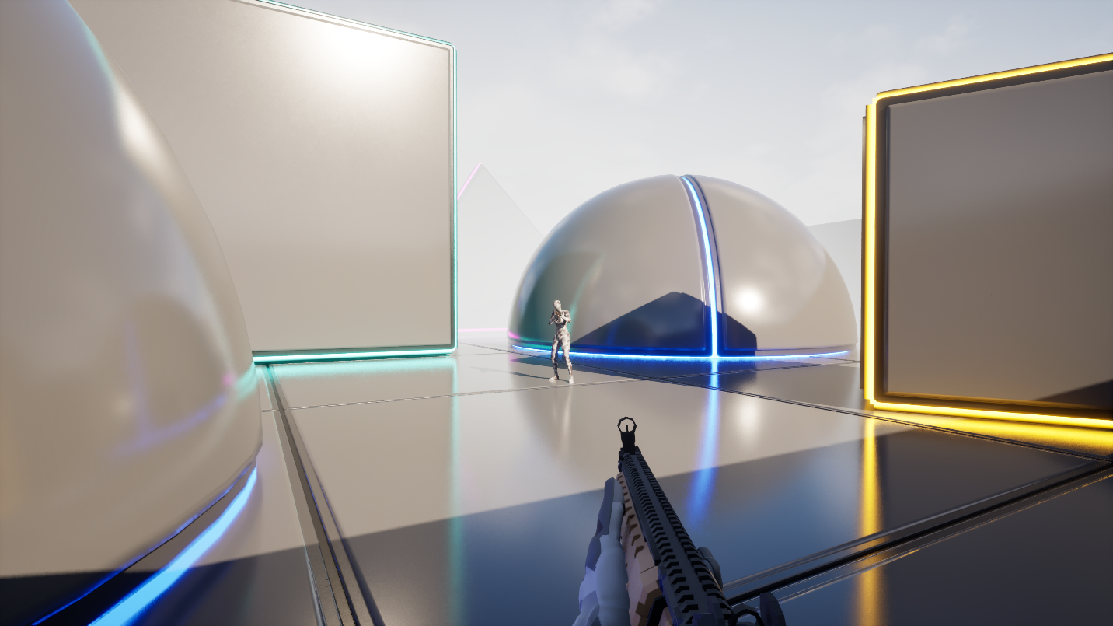

PvP Multijoueur Dylan Hollemaert, G.TECH 2

